中国生命关怀协会党支部工作

简报

中国生命关怀协会党支部 2021年3月29日

中国生命关怀协会党支部党史学习教育动员部署会
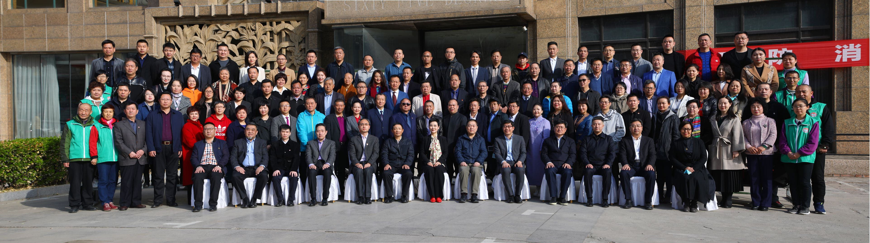
2021年3月25日，中国生命关怀协会党史学习教育部署会在京成功举办。李小琳代理事长作部署动员，党支部书记、副理事长唐祖玉传达国家卫健委机关党委文件和会议精神并部署工作。72个分支机构，104位分支机构主任委员、秘书长参加了本次教育动员会。
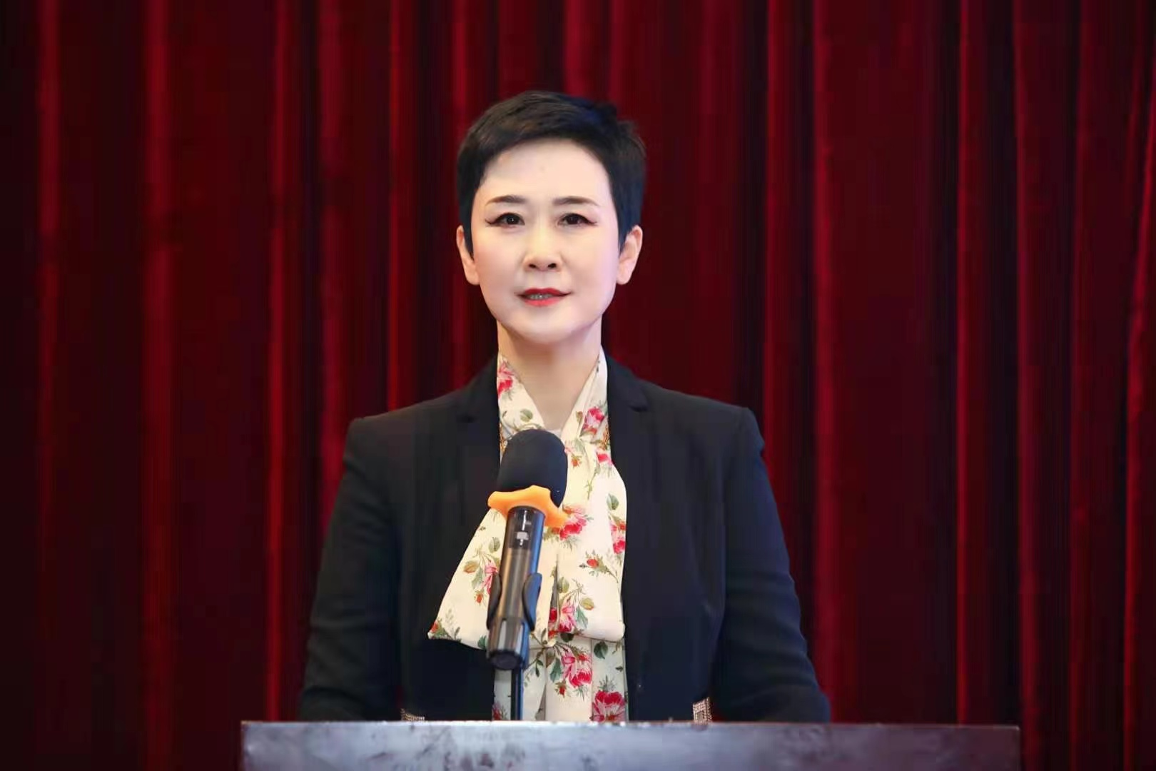
李小琳开班动员
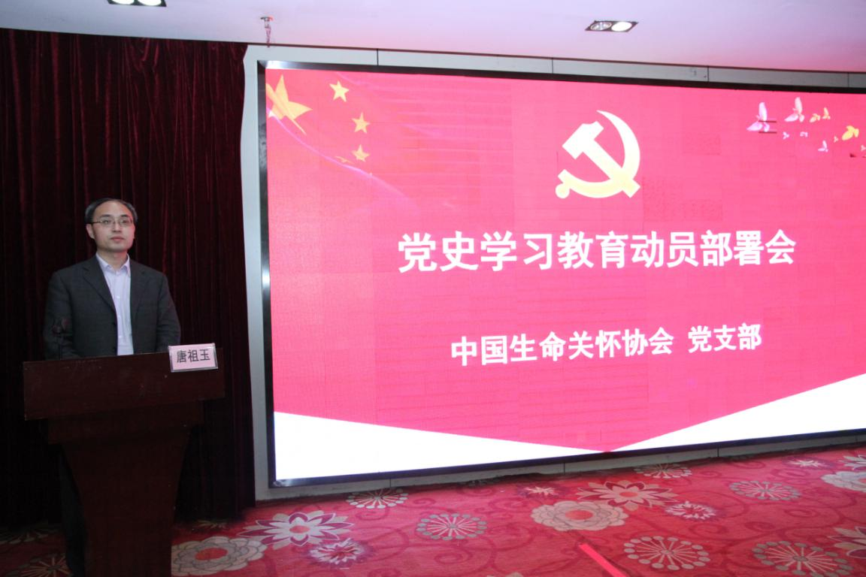
唐祖玉部署工作
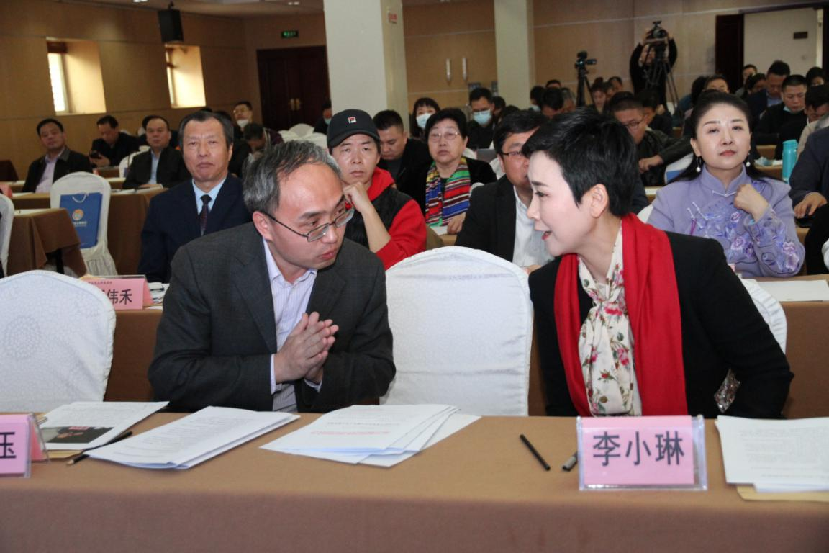
唐祖玉与李小琳亲切交谈
唐祖玉传达了《国家卫生健康委主管社会组织党委关于开展党史学习教育的工作方案》等文件精神和要求，同时动员部署了协会关于庆祝建党100周年的有关活动安排。他强调，全体党员和各分支机构严格按照支部党史学习教育实施方案的部署，提高思想站位，要坚持理论联系实际，把学习党史同解决问题、推动工作结合起来，以优异成绩迎接建党100周年。

中央党校教授、博士生导师侯少文在培训班上作了《马克思主义中国化一百年》党史讲座。讲座中就坚持马克思主义中国化的重大历史和现实意义等重要内容进行了详细解读。
___________________________________________________

报：委业务主管社会组织党委
发：党支部、协会领导、各分支机构负责人、各部门
_________________________________________________

